百事百科app：

2019-11-14

1.完成首页顶部自定义导航栏ui 底部tabBar部分ui以及列表部分样式

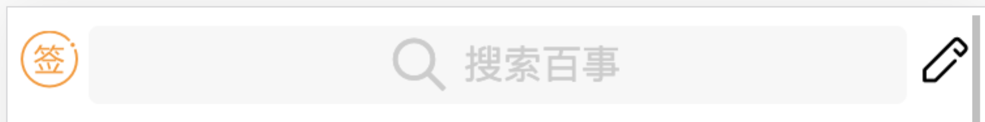

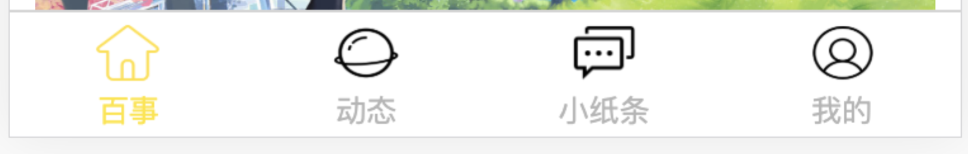



2.封装公共样式common.css（flex布局样式）

3.封装index-list组件